**Система питания и сенсоров**

**Введение.**

Система питания представлена тремя последовательно соединёнными литий-ионными аккумуляторами типа 18650, стабилизатором на 5 вольт и потребителями (см. Дополнительные материалы/электрическая схема).

Для начала нужно объяснить выбор аккумуляторов

|  |  |  |  |  |
| --- | --- | --- | --- | --- |
| Фото |  |  |  |  |
| Тип | Li-Po | Li-ion 18650 | Li-ion 14500 | Ni-MH АА |
| Средняя ёмкость на батарею | 2600 мАч | 3100 мАч | 1000 мАч | 2200 мАч |
| Напряжение на батарею | 3–4.2 вольта | 3–4.2 вольта | 3–4.2 вольта | 1–1.4 вольта |
| Токоотдача | 60–120 ампер | 3–6 ампер | 2–4 ампера | 2–4 ампера |

Мы используем именно литий-ионные аккумуляторы 18650 по ряду причин: они имеют соотношение емкости и массы больше, чем у других типов аккумуляторов, и довольно большой пиковый ток; три аккумулятора подключённые последовательно дают напряжение 12 вольт, такое же рабочее напряжение имеет мотор, который мы используем (при использовании другого мотора необходимо либо изменить количество аккумуляторов, либо добавить в цепь питания драйвера понижающий DC-DC преобразователь). Мы используем батареи формфактора 18650 так как это один из популярных типов аккумуляторов и для них существуют удобные холдеры, также они имеют большую емкость и токоотдачу чем никель-металлгидридные АА и литий-ионные аккумуляторы 14500. Все эти преимущества есть и у литий-полимерных аккумуляторов, но у них ниже ёмкость, не очень удобный способ зарядки.

12 вольт от аккумуляторов через ключ идут на стабилизатор и на мотор через драйвер. Параллельно аккумуляторам подключён вольтметр для контроля заряда.

5 вольт со стабилизатора идут на микроконтроллер(pyboard), компьютер(raspberry) и сервопривод.

Питание raspberry происходит через обрезанный провод type-C, так как на этот порт установлен фильтр питания.

Микроконтроллер, который мы используем, имеет логический уровень 3.3 вольта и требует такого же напряжения питания, но на нём уже установлен стабилизатор на 3.3 вольта, поэтому мы можем подать на него 5 вольт. От портов микроконтроллера питаются RGB светодиод, сенсорная кнопка и логическая часть драйвера мотора.

Из сенсоров мы используем только камеру подключаемую к raspberry.

# **Выбор компонентов.**

## **Компьютер и камера.**

В нашем центре выбор микрокомпьютеров ограничен raspberry pi 3/4, поэтому мы взяли именно её. Это непростой в использовании, но очень популярный и мощный микрокомпьютер.

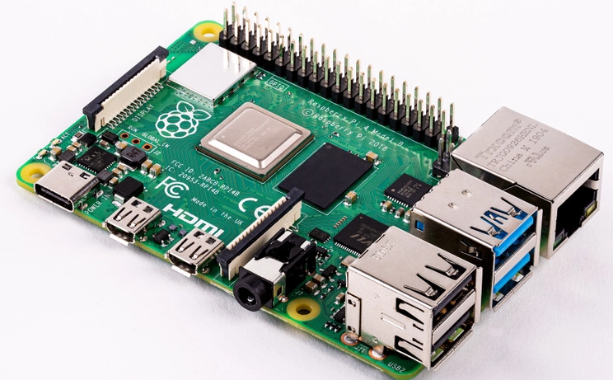

## **Камера**

Так как мы используем raspberry, камеру взяли комплектную, но они бывают разные:

|  |  |  |  |
| --- | --- | --- | --- |
| Фото |  |  |  |
| Название | Камера от Wave Share | RPi Camera rev. 1.3 | RPi Camera (B) rev. 2.0 |
| Фокус | Настраиваемый | Фиксированное | Настраиваемый |
| Укол диагонали | 200 градусов | 72.4 градуса | 75.7 градусов |

Мы выбрали чёрную камеру от Wave Share только из-за большого угла обзора, он позволяет видеть бортик даже находясь почти за ним. Это позволяет правильно оценивать положение робота относительно окружения.

## **Микроконтроллер**

Выбор микроконтроллеров у нас был такой:

|  |  |  |  |
| --- | --- | --- | --- |
| фото |  |  |  |
| Наименование | Arduino Nano | WEMOS D1 R1 | Pyboard 1.1v |
| Логические уровни | 5 вольт | 3.3 вольта | 3.3 вольта |
| Тактовая частота | 16 МГц | 80 МГц | 168 МГц |
| Поддерживаемые языки программирования | Assembler  C  C++ (Arduino IDE) | Assembler, C, C++  (Arduino IDE)  JavaScript  (Espruino)  MicroPython | MicroPython |
| Разрядность ШИМ | 8 бит | 8–10 бит | 16 бит |
| Габариты | 17.8х44.5 | 53.8х70.6 | 42.7х43.5 |

Pyboard 1.1v оказался самым оптимальным вариантом, так как имеет наиболее высокую тактовую частоту, удобные логические уровни, совпадающие с логикой raspberry, большую разрядность ШИМ и небольшие габариты. Также Pyboard программируется на том же языке что и raspberry, что очень удобно при разработке. Поэтому мы выбрали именно этот микроконтроллер.

## **Стабилизатор**

У нас было 3 основных варианта, они представлены в таблице.

|  |  |  |  |
| --- | --- | --- | --- |
| Фото |  |  |  |
| Наименование | DD2712SA | LM2596S | LM2596S с вольтметром |
| Габариты | 15.4х25.0 | 21.5х43.0 | 36х66 |
| Входное напряжение | 5-27В | 3-40В | 3-40В |
| Выходное напряжение | 5-12В  (фиксированное) | 1.5-35В  (настраиваемое) | 1.5-35В  (настраиваемое) |
| КПД (средний) | 77–92% | 92% и ниже | 92% и ниже |
| Максимальный ток при длительной работе | 2.5А | 2А | 2А |
| Максимальный импульсный ток | 3.5А | 3А | 3А |

Как можно видеть из таблицы все эти DC-DC преобразователи подходят по диапазонам напряжений и самые принципиальные различия среди них, это различия в размере. DD2712SA в этом плане самый подходящий вариант, он не имеет больших конденсаторов и клемм, и имеет малый размер и возможность пайки на плату. Также он имеет фиксированное напряжение, что довольно удобно так как нам не нужно никакое другое напряжение кроме 5 вольт, кроме того, нет возможности случайно сбить установку напряжения.

## **Драйвер моторов.**

Наш выбор пал на три драйвера: TB6612FNG, VNH3ASP30 и L298N (в таблице ниже идут слева направо).

|  |  |  |  |
| --- | --- | --- | --- |
|  |  |  |  |
| Наименование | TB6612FNG | VNH3ASP30 | L298N |
| Напряжение питания логической части | 3.3–5 вольт | 3.3–5 вольт | 5 вольт |
| Диапазон напряжения питания моторов | 5–13 вольт | 5.5–16 вольт | 5–35 вольт |
| Номинальный ток работы | 1.2 ампера | 6 ампер | 2 ампера |
| Пиковый ток | 3.2 ампера | 30 ампер | 3 ампера |
| Количество каналов | 2 | 1 | 2 |
| Габариты | 18.8х21.4 мм | 28.0х53.7 мм | 43.3х43.3 мм |

Так как у нашего микроконтроллера логический уровень 3.3 вольта, значит, у драйвера тоже должен быть логический уровень 3.3 вольта, следовательно, L298N нам не подходит. Мы используем один ходовой мотор, поэтому достаточно и одного канала на драйвере, но при наличии двух каналов можно удвоить номинальный и пиковый ток, если подключить каналы параллельно. Максимальное напряжение должно быть не ниже 12 вольт, так как наш мотор рассчитан на это напряжение. Также желательно, чтобы размер драйвера был минимальным.

Несмотря на то, что VNH3ASP30 имеет внушительные характеристики, его использование является нецелесообразным, так как TB6612FNG при меньших размерах имеет достаточные для нас параметры, и может вставляться в стандартные разъёмы на плату, что упрощает замену. VNH3ASP30 подойдёт для более мощных моторов.